新 书 推 荐

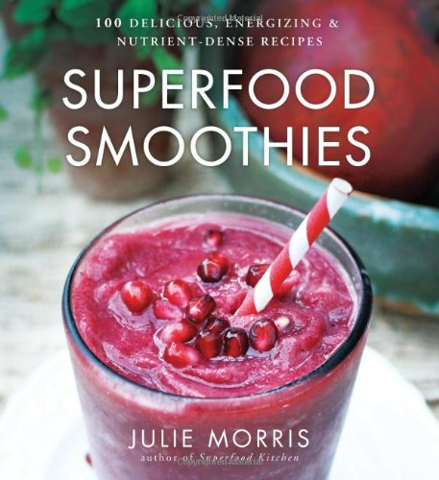
中文书名：《超级果昔：100款美味营养的果昔》（超级食品系列）
英文书名：Superfood Smoothies: 100 Delicious, Energizing & Nutrient-dense Recipes (Superfood Series)
作 者：Julie Morris
出 版 社：Sterling
代理公司：ANA
页 数：208页
出版时间：2013年5月
代理地区：中国大陆、台湾
审读资料：电子稿
类 型：生活

内容简介：

每个人都喜欢果昔——这本书则是终极果昔指南！本书作者朱莉·莫里斯（Julie Morris）曾著有《超级厨房》（Superfood Kitchen），还是一位超级食品专家！莫里斯采用世界上最抗氧化、富含维生素和矿物质的食材，总结了100份营养丰富的果昔配方。她还提出了一系列创新的制作方法，能让你的果昔变得兼具营养和美味。

无论你是想提升能量，寻找安慰食品，还是想获得健康，你都从书中得到启发！现在就开动你的搅拌机吧！

作者简介：

朱莉·莫里斯（Julie Morris）是洛杉矶的天然食品厨师，也是素食和超级食品的倡导者。她在天然食品行业工作了近十年，先后担任配方开发人员、作家、烹饪节目主持人，以及“纳威塔自然食品”（Navitas Naturals）公司的代言人和行政总厨。“纳威塔自然食品”是一家公平贸易公司，专门推广100％有机的超级食品。

她的任务很简单：分享食谱和获取营养的小技巧，为人们打造充满活力的健康生活方式。欲了解更多关于朱莉和超级食品的信息，请访问juliemorris.net 。

谢谢您的阅读！
请将回馈信息发至：俞晓宁（Winnie Yu）
安德鲁﹒纳伯格联合国际有限公司北京代表处
北京市海淀区中关村大街甲59号中国人民大学文化大厦1705室, 邮编：100872
电话：010-88810959
传真：010-82504200
Email: winnie@nurnberg.com.cn
网址：www.nurnberg.com.cn
微博：http://weibo.com/nurnberg
豆瓣小站：http://site.douban.com/110577/

